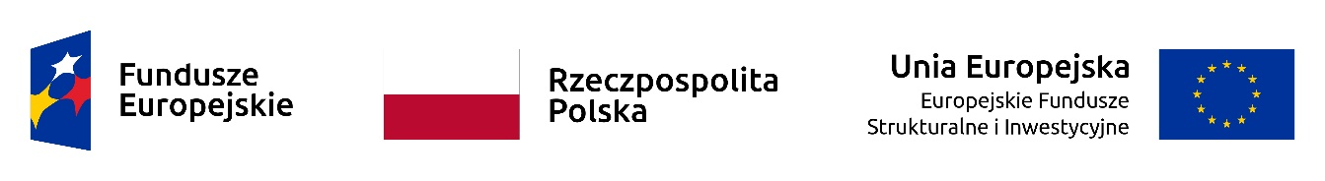
Szczegółowy Opis Przedmiotu Zamówienia

- Przedmiot zamówienia
Przedmiotem zamówienia jest wydruk i dostawa czeków oraz zdjęć i passe-partout na potrzeby działań informacyjno-promocyjnych Departamentu Funduszy Europejskich i e-Zdrowia (DFZ) w Ministerstwie Zdrowia.
- Informacja o Zamawiającym i obszarze jego działania
Zamawiającym jest Skarb Państwa - Ministerstwo Zdrowia. Minister Zdrowia pełni funkcję Instytucji Pośredniczącej dla Programu Wiedza Edukacja Rozwój (POWER) oraz Programu Infrastruktura i Środowisko (POIiŚ). Jednym z zadań związanych z wdrażaniem tych programów jest między innymi prowadzenie działań informacyjno-promocyjnych – na przykład uroczyste podpisywanie umów o dofinansowanie ze środków unijnych (zob. zdjęcie poglądowe).
- Zakres zamówienia
3.1 Czeki
Poniżej opisy i specyfikacja techniczno-ilościowa zamawianych czeków:
- Format: A1 (tj. 841 mm x 594 mm)  - Ilość: nie więcej niż 115 szt.  - Papier: papier fotograficzny 225 g/m² satyna  - Podkład: pianka biała 5mm  - Projekt graficzny: wzór czeku przekazany przez Zamawiającego w formatach .pdf i .indd  - Dane do czeku: nazwa beneficjenta oraz kwota projektu jaki będzie realizował każdorazowo będą przekazane przez Zamawiającego | Zdjęcie poglądowe momentu wręczenia czeku  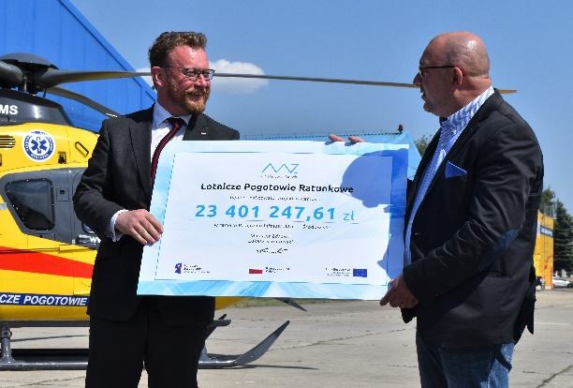
3.2 Zdjęcia i passe-partout
Zamawiający dysponuje srebrnymi i czarnymi ramami formatu 50 cm x 70 cm. Poniżej opisy i specyfikacja techniczno-ilościowa zamawianych zdjęć i passe-partout:

 | Zdjęcia | Passe-partout
Format: | 40 cm x 60 cm | Wymiar zewnętrzny 50 cm x 70 cm  Okno na zdjęcie 40 cm x 60 cm
Ilość: | Max. 15 szt. | Max. 15 szt.
Papier: | Fotograficzny o gramaturze ok. 250 g; błyszczący | Karton o grubości min. 1,2 mm, z białym przekrojem
Kolor: | tak | Czarny / szary

- Harmonogram realizacji zamówienia
  - Usługa druku i dostarczania czeków
- Usługa świadczona będzie do 15 grudnia 2018 roku lub do wyczerpania środków określonych w umowie.
- Zamawiający znając datę uroczystego podpisania umowy o dofinansowanie - przekaże Wykonawcy dane (nazwę beneficjenta, kwotę projektu oraz z które uwzględnić logotypy) do czeku wręczanego podczas wydarzenia (tzw. czek standard).
- Wykonawca ma 2 dni robocze na jego wykonanie i dostarczenie, w tym czasie powinien uzyskać również akceptację projektu czeku przez Zamawiającego;
- Termin realizacji zamówienia nie ulega zmianie jeśli jego realizacja opóźnia się z przyczyn leżących po stronie Wykonawcy, np. Wykonawca zbyt późno przystąpi do przygotowywania projektu graficznego, nie będzie uwzględniał uwag Zamawiającego.
- W przypadku pilnego zlecenia wydruku czeku (tzw. czek ekspres) Wykonawca będzie miał 1 dzień roboczy na jego wykonanie i dostarczenie, w tym czasie powinien uzyskać również akceptację projektu czeku przez Zamawiającego.

4.2 Usługa wydruku zdjęć oraz dostawy passe-partout

- W terminie do 14 dni od zawarcia umowy Zamawiający zaproponuje dostępne odcienie kolorów passe-partout.
- Wykonawca w terminie 7 dni od otrzymania plików od Zamawiającego dostarczy zdjęcia oraz passe-partout w uzgodnionych kolorach.

- Warunki realizacji:
- Czeki/zdjęcia muszą być wykonane z materiałów pierwszego gatunku.
- Nadruk na czeku jest możliwy do odczytania i nie rozmazuje się; nie występują zarysowania, przebarwienia i inne uszkodzenia widoczne gołym okiem. Powierzchnia czeku nie zmienia koloru podczas pocierania ręką lub drapania paznokciem, krawędzie są wykończone i nie niosą niebezpieczeństwa skaleczeń.
- Zdjęcia mają mieć poprawne, zbalansowane kolory.
- Wszystkie materiały niezbędne do realizacji zamówienia na poszczególnych etapach prac wykonawczych, Wykonawca będzie odbierał i dostarczał na własny koszt.
- Wykonawca ma obowiązek uwzględniać i wprowadzać wszystkie uwagi Zamawiającego.
- Zamawiający z tytułu wprowadzonych zmian nie będzie ponosił żadnych dodatkowych kosztów.

- Warunki odbioru przedmiotu zamówienia

- Wykonawca zobowiązuje się do wymiany na własny koszt, dostarczonych czeków/zdjęć w których wystąpiły wady lub zostały wykonane niezgodnie z SOPZ. Wymiana nastąpi w terminie do 2 dni od dnia zgłoszenia przez Zamawiającego zastrzeżeń do czeku/zdjęcia.
- Miejsce dostawy: Ministerstwo Zdrowia, Departament Funduszy Europejskich i e-Zdrowia, ul. Długa 38/40, 00-238 Warszawa.

- Wymagania dotyczące Wykonawcy
Zamawiający wymaga, aby Wykonawca realizujący zamówienie posiadał dwuletnie doświadczenie poligraficzne. Do oferty należy załączyć dokumenty potwierdzające należyte wykonanie zamówienia/zamówień, polegającego / polegających na wykonaniu 2 usług wydruków wielkoformatowych (np. protokoły odbioru, referencje, listy potwierdzające wykonanie usługi).

- Pozostałe wymagania

- Czeki, zdjęcia i passe-partout muszą być odpowiednio zabezpieczone do transportu. Zamawiający nie ponosi odpowiedzialności za ewentualne uszkodzenia materiałów w trakcie transportu.
- Wykonawca zobowiązany jest do bieżącej współpracy z Zamawiającym w celu należytej realizacji zamówienia. Wykonawca zapewni osobę do kontaktu, dyspozycyjną telefonicznie i mailowo (poniedziałek-piątek w godz. 8.15-16.15).

- Kalkulacja ceny
Wykonawca przedstawiając w ofercie jednostkowe ceny musi uwzględnić wszystkie inne koszty tj. stworzenie pierwotnego wzoru czeku, wydruk czeków/zdjęć oraz ich transport.
Wzór oferty znajduje się w załączniku nr 1 do SOPZ.
Kryteria wyboru ofert: 100% cena;
100% - cena (100 punktów)
Oferty oceniane będą według następującego wzoru:
C _{min}  C = -------------- x 100 punktów  C_{x} | gdzie:  C= liczba punktów za kryterium „cena”,  C min = najniższa cena wynikająca ze złożonych, nie podlegających odrzuceniu ofert,  C x = cena oferty badanej, nie podlegająca odrzuceniu.
Za najkorzystniejszą zostanie uznana oferta, która uzyska najwyższą liczbę punktów.
Tabela przewidywanej liczby czeków
Rodzaj usługi | Do kiedy dostarczenie? | Przewidywana liczba
Czek standard dla POIiŚ lub POWER | 2 dni robocze | 100
Czek ekspres dla POIiŚ lub POWER | 1 dzień roboczy | 15
Zdjęcie + passe-partout | 7 dni | 15

- Płatność
- Zapłata wynagrodzenia za realizację usługi nastąpi po wykonaniu zamówienia potwierdzonego protokołem odbioru, którego wzór jest załącznikiem do umowy.
- Wynagrodzenie należne Wykonawcy za zlecone wydruki czeków/zdjęć będzie płatne w trybie miesięcznym.
- Płatność dokonana będzie przelewem w terminie 14 dni kalendarzowych od daty otrzymania przez Zamawiającego prawidłowo wystawionej faktury VAT.

- Kontakt
Dorota Bielawska, tel. 22 530 03 95, adres e-mail: d.bielawska@mz.gov.pl

Wzór czeku

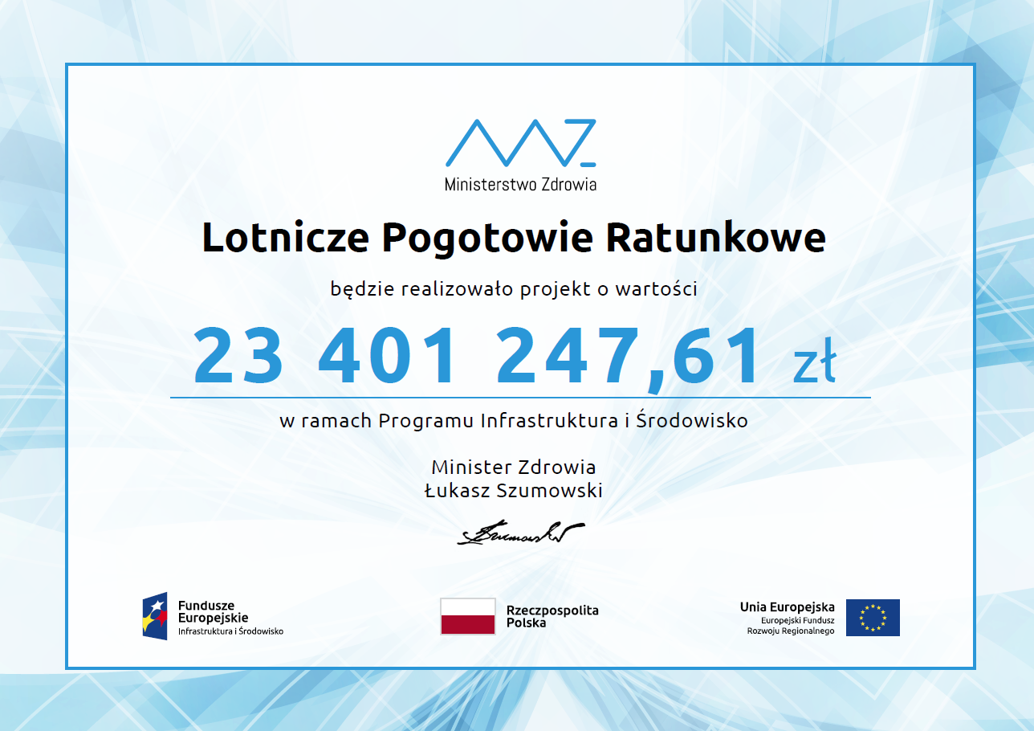

Wydruk czeków współfinansowane jest przez Unię Europejską
ze środków Funduszu Spójności oraz Europejskiego Funduszu Społecznego.

Załącznik nr 1 – wzór formularza ofertowego

Oferta – wzór

* gdy Wykonawcą jest osoba fizyczna prowadząca działalność gospodarczą:
Pan/Pani ........................, zamieszkały/a w .............………. (kod pocztowy), przy ulicy ......................., prowadzący/a działalność gospodarczą pod firmą ..................., adres wykonywania działalności gospodarczej: ……………….., na podstawie wpisu do Centralnej Ewidencji Informacji o Działalności Gospodarczej RP, PESEL: ........................, NIP: ..........................., REGON: …………………..,
* gdy Wykonawcą jest osoba fizyczna nieprowadząca działalności gospodarczej:
Pan/Pani ..................., zamieszkały/a w .................. (kod pocztowy), przy ulicy ....................., legitymujący/a się dowodem osobistym numer: …….……… seria …..…………, wydanym przez ……………., dnia …………….., PESEL: .......................,
* gdy Wykonawcą jest spółka cywilna:
Pan/Pani ......................, zamieszkały/a w .......……. (kod pocztowy), przy ulicy ......................, prowadzący/a działalność gospodarczą pod firmą ......................................., na podstawie wpisu
do Centralnej Ewidencji i Informacji o Działalności Gospodarczej RP, PESEL: ........................, NIP: ........................, REGON: …………………..,
Pan/Pani ……..............., zamieszkały/a w .........……… (kod pocztowy), przy ulicy ..................., prowadzący/a działalność gospodarczą pod firmą ......................................., na podstawie wpisu
do Centralnej Ewidencji i Informacji o Działalności Gospodarczej RP, PESEL: ........................, NIP: ..........................., REGON: ………………….., (…)
prowadzącymi wspólnie działalność gospodarczą w formie spółki cywilnej pod firmą ………………,
na podstawie umowy z dnia ……………., NIP: ………………., REGON: ……………...., reprezentowanej przez ……………………,
Przystępując do prowadzonego przez Ministerstwo Zdrowia postepowania na wydruk i dostawę czeków oraz zdjęć i passe-partout na potrzeby działań informacyjno-promocyjnych Departamentu Funduszy Europejskich i e-Zdrowia w Ministerstwie Zdrowia, składam/y niniejszą ofertę na wykonanie zamówienia i oferuję/emy wykonanie zamówienia za łączną cenę brutto: ……………………………………… (wartość „RAZEM” z tabeli cenowej - verte).
Dodatkowo oświadczam/y, że:
- Posiadam/y minimum dwuletnie doświadczenie w świadczeniu usług poligraficznych,
- jestem/śmy związani ofertą przez 30 dni od upływu terminu na składanie ofert,
- akceptuję termin płatności,
- w przypadku uznania mojej oferty za najkorzystniejszą, podpiszę umowę według załączonego wzoru, w terminie i miejscu wskazanym przez Zamawiającego.

Powyższa cena została ustalona na podstawie cen jednostkowych oferowanych w Tabeli cenowej.
Rodzaj usługi | Do kiedy dostarczenie? | Przewidywana ilość | Cena jednostkowa brutto | Cena całkowita brutto
1 | 2 | 3 | 4 | 3 x 4
Czek standard dla POIiŚ lub POWER | 2 dni robocze | 100 | ……………….. | ………………..
Czek ekspres dla POIiŚ lub POWER | 1 dzień roboczy | 15 | ……………….. | ………………..
Zdjęcie + passe-partout | 7 dni | 15 | ……………….. | ………………..
RAZEM (brutto): |  |  |  | ………………..

(podpis i pieczątka Wykonawcy)

(data, miejscowość)

